Завдання № 1 (Pascal). Термін здачі 29.09.14.
а) масивів не використовувати;
б) писати коментарі

1. Нехай 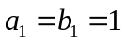, 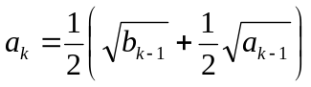, 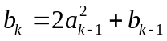, 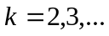. Дано натуральне число . Обчислити 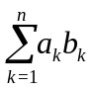.

2. Нехай 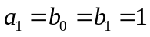, 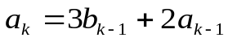, 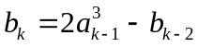, . Дано натуральне число . Обчислити 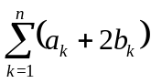.

3. Дано натуральні числa i . Обчислити
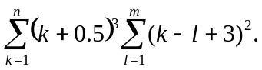

4. Дано натуральне число . Обчислити
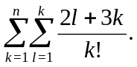

5. Дано натуральне число . Обчислити
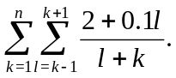

6. Нехай 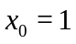, 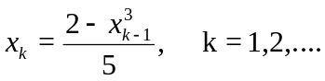 Знайти перше значення 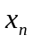, для якого виконується умова 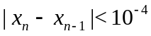.

7. Дано натуральне число і набір ненульових цілих чисел, який закінчується числом 0. Вивести номер останнього числа в наборі, меншого . Якщо таких чисел в наборі немає, то вивести 0.

8. Дано числа a, b (0 <a <b) і набір з елементів. Знайти мінімальний з елементів, що містяться в інтервалі . Якщо необхідний елемент відсутній, то вивести -1.

9. Знайти мінімальний парний і максимальний непарний з даних чисел.

10. Для заданого побудувати табличку вигляду
1 | 2 | 3 | ... | n-1 | n
2 | 3 | 4 | ... | n | 1
3 | 4 | 5 | ... | 1 | 2
... | ... | ... | ... | ... | ...
n | n-1 | n-2 | ... | 2 | 1

11. Для заданого побудувати табличку вигляду
1 | 2 | 3 | ... | n-1 | n
n | 1 | 2 | ... | n-2 | n-1
n-1 | n | 1 | ... | n-3 | n-2
... | ... | ... | ... | ... | ...
2 | 3 | 4 | ... | n | 1

12. Для заданого побудувати табличку вигляду
1 | 2 | 3 | ... | n-1 | n
2 | 3 | 4 | ... | n | n+1
3 | 4 | 5 | ... | n+1 | n+2
... | ... | ... | ... | ... | ...
n | n+1 | n+2 | ... | 2n-2 | 2n-1

13. Обчислити значення виразу
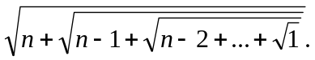

14. Для заданого 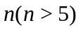 обчислити значення виразу
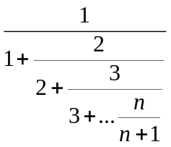

15. З точністю 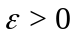 обчислити суму 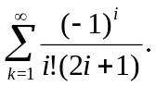

16. Обчислити значення многочлена 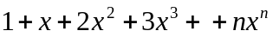 у заданій точці 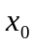.

17. Дано дійсні числa i та натуральне число . Обчислити 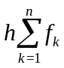, де
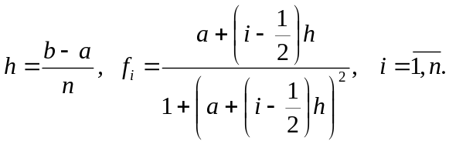

18. Дано дійсне число 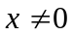. Обчислити значення виразу
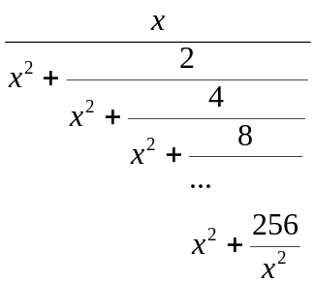

19. Порахувати кількість цілочисельних точок, які лежать на колі радіуса  з центром у точці 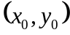.

20. Обчислити
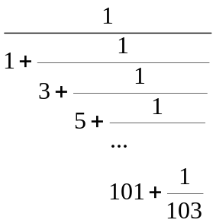

21. Дано додатні дійсні числа , , . Нехай 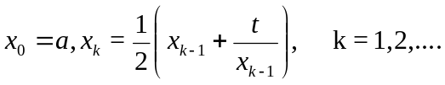 Знайти перше значення , для якого виконується умова 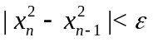

22. Нехай , 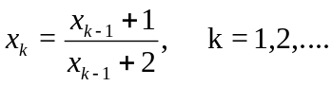 Дано додатне дійсне число . Знайти перше значення , для якого виконується умова 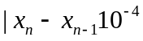.

23. Дано натуральне число . З точністю обчислити суму 